Я хочу рассказать об отдельной части нашего города на букву «М».
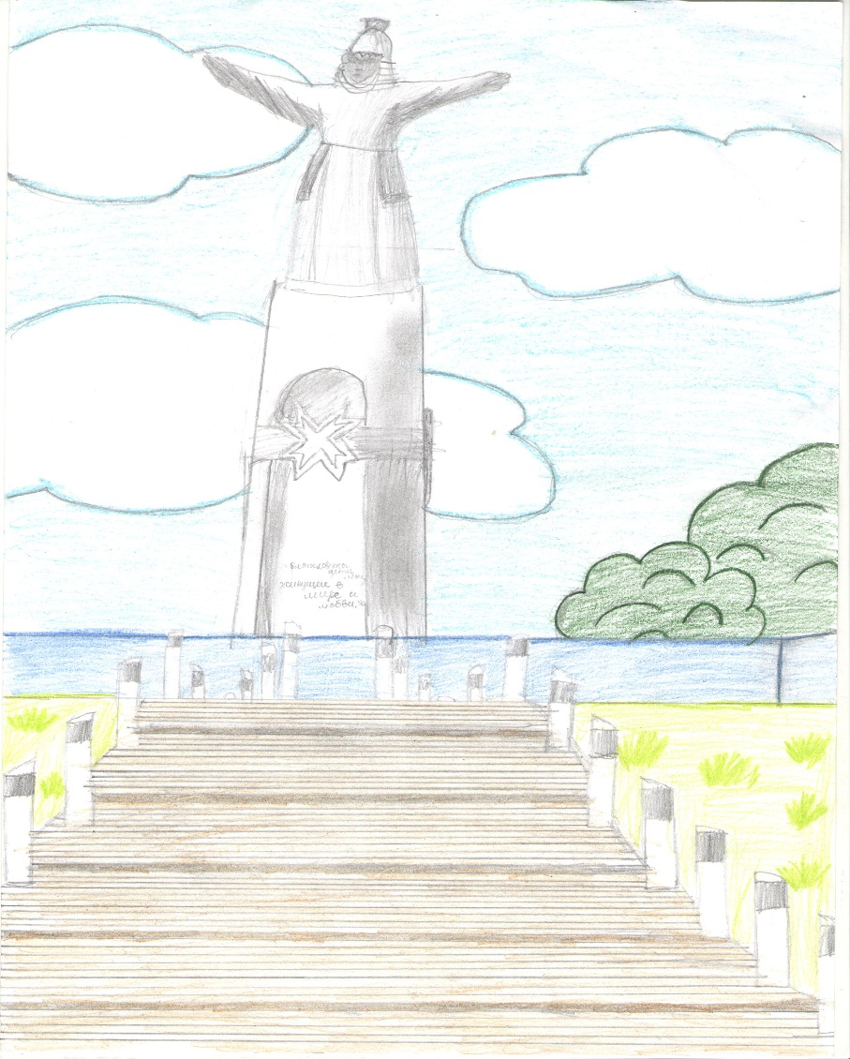
Монумент Матери-покровительнице – впечатляющее творение, которое находится в г. Чебоксары Чувашской Республики. Скульптура, посвященная образу матери, – не просто городская достопримечательность. Это – республиканская гордость, прекрасное творение известного скульптора Владимира Нагорнова.
Величина данного монумента впечатляет. Он выше всех имеющихся в республике скульптур.
Монумент изображен в виде стройной женщины чувашской национальности в традиционном уборе. Ее руки раскинуты в стороны. Этот жест – совсем не будничный, он типичен для торжественных и радостных встреч с близкими и долгожданными людьми. Также раскинутые руки являются и символом, обозначающим покровительство. Мать защищает многонациональный народ республики, ее историю и землю. Это является основной мыслью в образе монумента.
Очень тщательно выполнены черты лица женщины, пальцы ее рук, каждая складка ткани платья, касающегося земли. Линии отличаются плавностью, изяществом. Вблизи можно рассмотреть орнамент повязок на поясе, мониста, монетные подвески на головном уборе.
Внешний вид постамента отражает видение мироздания далекими предками. Ряд ниш с вершинами овальной формы символизируют небеса. Медная лента украшена орнаментом в виде звезд. Это традиционные для местного народа знаки огня. Объемный орнамент представляет собой знаки Солнца. Государственные символы, традиционные орнаменты и украшения одежды придают скульптуре особый национальный характер.
В нижней части постамента высечена фраза на 2-х языках (чувашском и русском): «Благословенны дети мои, живущие в мире и любви».
Образ Матери – не просто искусно выполненная скульптура. Он связывает вместе духовную и историческую память народа многих веков, прославляет вечные ценности, добро, жизнерадостность, созидательное начало. Считается, что скульптура защищает от несчастья всех жителей и даже гостей города.

